# Prácticas de introducción a frontend.

## **Crea tu buyer persona:**

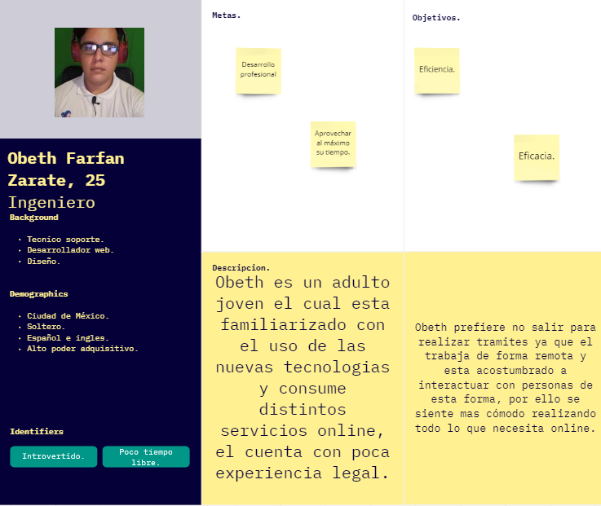

## **Público objetivo.**

* **Edad**: Personas entre 20 y 35 años
* **Género**: en mayoría hombres.
* **Lugar de residencia**: ciudad.
* **Profesión**: un puesto con ingresos medios o altos
* **Educación**: nivel superior de educación
* **Estado civil**: solteros, parejas y familias
* **Intereses**: disfrutan de navegar en internet, lectura.
* **Valores**: son conscientes de que deben hacer valer sus derechos.

**Valores para la decisión de compra**:

* Concienciación sobre la preparación profesional.
* Preferencias por estar en casa.
* Eficiencia.

**Comportamiento de compra:**

* **Motivo de la compra**: Prefiere realizar los trámites online.
* **Influenciador**: La publicidad en Instagram.
* **Preferencias de marca**: Marcas respaldadas por profesionales.
* **Punto de venta**: tiendas online.
* **Frecuencia de compra**: cada que es necesario.
* **Hora**: entre las 17 y las 22 horas

**El precio:**

* **Sensibilidad al precio**: Como los clientes valoran la alta calidad y la sostenibilidad, están dispuestos a gastarse un poco más en servicios legales de calidad.
* **Ingreso**: medio a alto

## **Crea tu primer Wireframe UX.**

